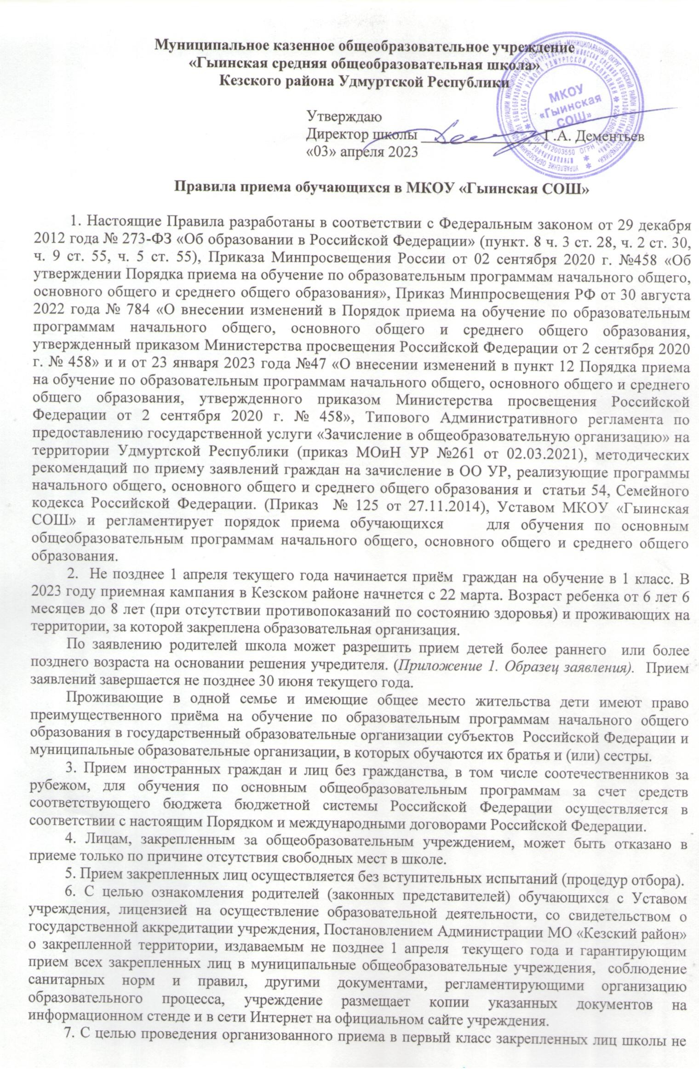

**13.07.2024**

позднее 3 дней с момента издания распорядительного акта размещает на официальном сайте учреждения https://shkolagyinskayastarayagyya-r18.gosweb.gosuslugi.ru/, в средствах массовой информации (в том числе электронных) информацию о количестве мест в первых классах; не позднее 1 июля - информацию о наличии свободных мест для приема детей, не зарегистрированных на закрепленной территории.

1. Прием граждан в школу осуществляется по личному заявлению родителей (законных представителей) ребенка при предъявлении оригинала документа, удостоверяющего личность родителя (законного представителя), либо оригинала документа, удостоверяющего личность иностранного гражданина в Российской Федерации.
2. Учреждение может осуществлять прием на обучение одним из следующих способов:
   * лично в МКОУ «Гыинская СОШ»;
   * через операторов почтовой связи общего пользования заказным письмом с уведомлением о вручении;
   * посредством электронной почты МКОУ «Гыинская СОШ»: [gyya.s@mail.ru](mailto:gyya.s@mail.ru) или официальный сайт: https://shkolagyinskayastarayagyya-r18.gosweb.gosuslugi.ru/;
   * с помощью единого портала государственных услуг (далее – ЕПГУ) https://[www.gosuslugi.ru/.](http://www.gosuslugi.ru/)
3. Заявления, поданные разными способами, равнозначны.
4. Родители (законные представители) закрепленных лиц, зарегистрированных по месту жительства или по месту пребывания, дополнительно предъявляют копию документа, удостоверяющего личность заявителя; копию свидетельства о рождении ребенка или документа, подтверждающего родство заявителя; копию документа, подтверждающего установление опеки или попечительства; копию документа о регистрации ребенка по месту жительства; справку с места работы родителя(ей); копию заключения ПМПК (при наличии).

Родители (законные представители) детей, являющихся гражданами Российской Федерации, не зарегистрированных на закрепленной территории, дополнительно предъявляют оригинал свидетельства о рождении ребенка либо заверенную в установленном порядке копию документа, подтверждающего родство заявителя (или законность представления прав обучающегося).

Родители (законные представители) ребенка, являющегося иностранным гражданином или лицом без гражданства и не зарегистрированного на закрепленной территории, дополнительно предъявляют заверенные в установленном порядке копии документа, подтверждающего родство заявителя (или законность представления прав обучающегося), и документа, подтверждающего право ребёнка на пребывание в Российской Федерации.

Иностранные граждане и лица без гражданства все документы представляют на русском языке или вместе с заверенным в установленном порядке переводом на русский язык.

Копии предъявляемых при приеме документов хранятся в школе на время обучения.

В случае подачи заявления в электронном виде, заявитель прикладывает электронные копии документов.

1. Родители (законные представители) детей имеют право по своему усмотрению представлять другие документы, в том числе медицинское заключение о состоянии здоровья ребенка
2. При приеме в первый класс в течение учебного года или во второй и последующий классы родители (законные представители) обучающегося дополнительно представляют личное дело обучающегося, выданное учреждением, в котором он обучался ранее.
3. Прием письменных заявлений граждан в десятые классы образовательных организаций осуществляется после проведения государственной итоговой аттестации, при освоении программы основного общего образования.

Подача заявлений возможна в течение всего учебного года, исключая период государственной (итоговой) аттестации для обучающихся 9, 11 (12) классов. При приеме в учреждение на ступень среднего (полного) общего образования родители (законные представители) обучающегося дополнительно представляют выданный ему документ государственного образца об основном общем образовании.

1. Требование предоставления других документов в качестве основания для приема детей в учреждение не допускается.
2. Для удобства родителей (законных представителей) детей школа вправе установить график приема документов в зависимости от адреса регистрации.
3. В соответствии с СанПин 2.4.3648-20 расчетное количество обучающихся в классах определяется исходя из расчета площади на одного обучающегося.
4. Для детей, не проживающих на закрепленной территории, прием заявлений в первый класс начинается с 6 июля текущего года до момента заполнения свободных мест, но, не позднее 5 сентября текущего года.
5. Факт ознакомления родителей (законных представителей) ребенка, в том числе через информационные системы общего пользования, с лицензией на осуществление образовательной деятельности, свидетельством о государственной аккредитации учреждения, Уставом учреждения, образовательной программой фиксируется в заявлении о приеме и заверяется личной подписью родителей (законных представителей) ребенка. Подписью родителей (законных представителей) обучающегося фиксируется также согласие на обработку их персональных данных и персональных данных ребенка в порядке, установленном законодательством Российской Федерации.
6. Документы, представленные родителями (законными представителями) детей, регистрируются в журналах приема заявлений в течение одного дня с момента поступления документов. После регистрации заявления родителям (законным представителям) детей выдается расписка в получении документов, содержащая информацию о регистрационном номере заявления о приеме ребенка в учреждение, о перечне представленных документов. Расписка заверяется подписью должностного лица школы, ответственного за прием документов, и печатью учреждения.

В журнале регистрации приема документов фиксируется:

* + регистрационный номер;
  + дата;
  + время;
  + Ф.И.О. ребенка;
  + дата рождения;
  + адрес регистрации / фактического проживания;
  + перечень принятых документов;
  + Ф.И.О. должность, подпись лица, принявшего документы;
  + подпись родителей;
  + примечание.

1. Результатом предоставления услуги являются:

- издание приказа о зачислении в образовательное учреждение в течение 3 рабочих дней после окончания приема документов (30.06). Приказы размещаются на информационном стенде в день их издания.

- уведомление об отказе в зачислении в образовательное учреждение с мотивированным обоснованием причин.

В приеме в ОО может быть отказано только по причине отсутствия в ней свободных мест.

1. На каждого ребенка, зачисленного в учреждение, заводится личное дело, в котором хранятся все сданные при приеме и иные документы.
2. Дети с ограниченными возможностями здоровья принимаются на обучение по адаптированной основной общеобразовательной программе только с согласия родителей (законных представителей) и на основании рекомендаций психолого-медико-педагогической комиссии.
3. Для закрепленных лиц, не достигших четырнадцати лет, или находящихся под опекой, местом жительства признается место жительства их законных представителей - родителей, усыновителей или опекунов.
4. При раздельном проживании родителей место жительства закрепленных лиц устанавливается соглашением родителей, при отсутствии соглашения спор между родителями разрешается судом.
5. Регистрация по месту жительства (пребывания) закрепленных лиц, не достигших

четырнадцати лет, осуществляется с выдачей свидетельства о регистрации по месту жительства (по месту пребывания).

1. При приеме на свободные места преимущественным правом обладают дети граждан, имеющих право на первоочередное и внеочередное предоставление места в ОО в соответствии с законодательством Российской Федерации и нормативными правовыми актами субъектов Российской Федерации:

|  |  |  |  |
| --- | --- | --- | --- |
| № п/п | Наименование льготной категории | Документы, подтверждающие право  на внеочередное, первоочередное  зачисление в учреждение | Основание |
| Внеочередное право приема в учреждение имеют: | | | |
| 1 | Дети прокуроров | Справка с места работы или служебное  удостоверение | Федеральный [закон](consultantplus://offline/ref%3DCC5ABD5693B8FA91776D8E60B452577891EAA9BEB3B6B71ED3A84F82A4g9x5F) от 17.01.1992 № 2202-1 «О  прокуратуре Российской Федерации» |
| 2 | Дети судей | Справка с места работы или служебное  удостоверение | [Закон](consultantplus://offline/ref%3DCC5ABD5693B8FA91776D8E60B452577892E3ACB6B0B4B71ED3A84F82A4g9x5F) РФ от 26.06.1992 № 3132-1 «О статусе судей в  Российской Федерации», ст. 19 |
| 3 | Дети сотрудников  Следственного комитета Российской Федерации | Справка с места работы или служебное  удостоверение | Федеральный [закон](consultantplus://offline/ref%3DCC5ABD5693B8FA91776D8E60B452577892E3A8B0B2B5B71ED3A84F82A4g9x5F) от 28.12.2010 № 403-ФЗ «О  Следственном комитете Российской Федерации» |
| 4 | Дети военнослужащих и дети граждан, пребывающих в добровольческих формированиях, погибших (умерших) при выполнении задач в специальной военной операции, либо позднее указанного периода, но вследствие увечья (ранения, травмы, контузии) или заболевания, полученных при выполнении задач в ходе проведения специальной военной операции, в том числе усыновленным (удочеренным) или находящимся под опекой или попечительством в семье, включая приемную семью, либо в случаях предусмотренных законом субъектов РФ, патронатную семью | Справка с места работы или служебное удостоверение | Федеральный закон от 27.05.1998 №76-ФЗ ч.8 ст.24 «О статусе военнослужащих» |
| Первоочередное право приема в учреждения имеют: | | | |
| 1 | Дети военнослужащих по месту жительства их семей, а также дети граждан, уволенных с военной службы | Справка из воинской части или из военного комиссариата по месту жительства семьи, или копия военного билета,  или копия удостоверения ветерана боевых действий | Федеральный [закон](consultantplus://offline/ref%3DCC5ABD5693B8FA91776D8E60B452577891EAA9BEB9B4B71ED3A84F82A4g9x5F) от 27.05.1998 № 76-ФЗ «О статусе военнослужащих» |
| 4 | Дети сотрудника полиции или дети, находящиеся (находившиеся) на  иждивении сотрудника полиции, гражданина Российской Федерации | Справка с места работы или из органов социальной защиты | Федеральный [закон](consultantplus://offline/ref%3DCC5ABD5693B8FA91776D8E60B452577891EAA9BEB9BFB71ED3A84F82A4g9x5F) от 07.02.2011 № 3-ФЗ «О  полиции» ([п. 6 ст. 46](consultantplus://offline/ref%3DCC5ABD5693B8FA91776D8E60B452577891EAA9BEB9BFB71ED3A84F82A4957D8EC7F8D036g2xCF)) |
| 5 | Дети сотрудников органов внутренних дел, не являющихся сотрудниками полиции | Справка с места работы | Федеральный [закон](consultantplus://offline/ref%3DCC5ABD5693B8FA91776D8E60B452577891EAA9BEB9BFB71ED3A84F82A4g9x5F) от 07.02.2011 № 3-ФЗ «О  полиции» |
| 6 | Дети, сотрудников (или уволенных со службы), имеющих специальные звания и проходящих службу в | Служебное  удостоверение или  справка с места работы | Федеральный закон от 30.12.2012 № 283-ФЗ «О  социальных гарантиях сотрудникам некоторых |

|  |  |  |  |
| --- | --- | --- | --- |
|  | учреждениях и органах уголовно-исполнительной системы, федеральной противопожарной службе Государственной  противопожарной службы и таможенных органах  Российской Федерации |  | федеральных органов исполнительной власти и внесении изменений в  отдельные законодательные акты Российской Федерации» |
| **Преимущественное право приема в учреждения имеют:** | | | |
| 1 | Проживающие в одной семье и имеющие общее место жительства дети имеют право преимущественного приема на обучение по основным  общеобразовательным  программам дошкольного образования и начального общего образования в  государственные и муниципальные  образовательные  организации, в которых  обучаются их братья и (или) сестры. |  | Федеральный закон от 02.12.2019 № 411-ФЗ «О  внесении изменений в статью 54 Семейного кодекса  Российской Федерации и статью 67 Федерального закона «Об образовании в Российской Федерации»» |

1. Показателями доступности услуги являются:
   * транспортная доступность к местам предоставления услуги;
   * размещение информации о порядке предоставления услуги на региональном портале услуг, образовательном портале Удмуртской Республики;
   * возможность получения информации о ходе предоставления услуги;
   * возможность получения услуги в форме электронного документа с использованием регионального портала услуг.
2. Показателями качества услуги являются:
   * соблюдение сроков предоставления услуги;
   * отсутствие обоснованных жалоб со стороны заявителя на решения, действия (бездействия) работников образовательных организаций при предоставлении услуги.
3. Образовательное учреждение обеспечивает организационные и технические меры для обеспечения конфиденциальности и защиты персональных данных при их обработке, хранении и использовании в ходе предоставления услуги

Срок действия данного Порядка не ограничен.

При изменении нормативно – правовых документов, регламентирующих деятельность муниципальных органов управления образования, в Порядок вносятся изменения в соответствии с законодательством.

Рассмотрено на педсовете, протокол №25 от «13» июля 2024г.

**Приложение 1. Образец заявления**

|  |
| --- |
| Директору |
| (наименование организации) |
| (Фамилия И.О. директора) |
| Родителя (законного представителя) - матери |
| (Фамилия Имя Отчество) |
| проживающей по адресу: |
|  |
| Контактный телефон: |
| Адрес электронной почты: |
|  |
| Родителя (законного представителя) - отца |
| (Фамилия Имя Отчество) |
| проживающего по адресу: |
|  |
| Контактный телефон: |
| Адрес электронной почты: |

**заявление.**

|  |  |  |
| --- | --- | --- |
| Я, |  |  |
| (фамилия, имя, отчество родителя (законного представителя)) | | |
| паспорт |  | выдан |
| (серия, номер) | | (кем выдан) |
| « » | г., являясь родителем (законным представителем) | |
| (дата выдачи) | (нужное подчеркнуть) | (фамилия, имя, отчество ребенка) |
| прошу принять моего ребенка (сына, дочь) | | года рождения, |
|  | (нужное подчеркнуть) | (дата рождения) |
| зарегистрированного по адресу | | |
|  | | |
| фактически проживающего по адресу | | |
|  | | |
| в | класс Вашей общеобразовательной организации. | |

|  |  |  |  |
| --- | --- | --- | --- |
| Окончил(а) | | классов общеобразовательной организации | |
|  |  |  | (наименование организации) |
| (наименование населенного пункта) | | | |
| Имеет право внеочередного, первоочередного приема в общеобразовательную | | | |
| организацию | в связи с |  | |
| Имеет право преимущественного приема в Вашу общеобразовательную организацию в | | | |
| связи с обучением в | | классе | |
| (фамилия, имя, отчество старшего ребенка) | | | |
| фактически проживающего по адресу | | | |
| Имеет потребность в обучении по адаптированной образовательной программе | | | |
| (указать какой именно в соответствии с заключением психолого-медико-педагогической комиссии) | | | |
| в соответствии с заключением психолого-медико-педагогической комиссии от | | | |
| № | , выданным | | |
| (указать какой именно комиссией выдано заключение) | | | |
| и (или) в создании специальных условий для организации обучения и воспитания обучающегося | | | |
| с ограниченными возможностями здоровья (при наличии) или инвалида (ребенка-инвалида) в | | | |
| соответствии с индивидуальной программой реабилитации от | | | № |
| Даю согласие на обучение моего ребенка на обучение по указанной выше | | | |
| адаптированной образовательной программе | | | |
|  |  | (подписи родителей) | |
| Даю согласие на мое обучение по указанной выше адаптированной образовательной | | | |
| программе |  | |  |
| (подпись обучающегося, достигшего возраста 18 лет) | | | |
| Даю согласие на | | язык образования (в случае получения | |
| образования на родном языке из числа языков народов Российской Федерации или на | | | |
| иностранном языке). | | | |
| Прошу организовать для моего ребенка изучение предметов предметных областей | | | |
| «Родной язык и литературное чтение на родном языке» и «Родной язык и родная литература» | | | |
| на родном |  | языке на период обучения в общеобразовательной организации. | |
| С Уставом, лицензией на осуществление образовательной деятельности, со | | | |
| свидетельством о государственной аккредитации образовательной организации, с общеобразовательными программами и другими документами, регламентирующими организацию и осуществление образовательной деятельности, правами и обязанностями обучающихся | | | |
| ознакомлен(а) | | | |
| (наименование организации) | | | |
|  | (подпись, | расшифровка) |  |
| Даю согласие на обработку его персональных данных | | | Муниципальное казенное |
|  |  |  | (полное наименование организации) |
| общеобразовательное учреждение «Гыинская средняя общеобразовательная школа» Кезского района Удмуртской Республики | | | |
| (место нахождения: УР, Кезский район, деревня Старая Гыя, улица Центральная, д.37 | | | |
|  |  | (индекс, местонахождение организации) |  |
| с использованием средств автоматизации или без использования таких средств с целью осуществления индивидуального учета результатов освоения Обучающимся образовательных программ, а также хранения в архивах данных об этих результатах:  1. На сбор, систематизацию, накопление, хранение, уточнение (обновление, изменение), использование, распространение (в том числе передачу), обезличивание, блокировку и уничтожение, в том числе с помощью средств автоматизации, своих персональных данных и персональных данных  своего ребенка: | | | |

|  |
| --- |
| * фамилия, имя, отчество; * год, месяц, дата рождения; * адрес; * паспортные данные; * место жительства; * сведения об образовании; * и прочие сведения, предусмотренные действующим законодательством и локальными нормативно-правовыми актами общеобразовательной организации.  1. На передачу своих персональных данных третьим лицам в соответствии с действующим законодательством и заключаемыми договорами. 2. На включение в общедоступные источники персональных данных следующие сведения: Ф.И.О., дата рождения, класс обучения, образовательная программа. 3. Использование видео- и фотосъемок, произведенных во время учебно-воспитательного процесса. Опубликование на сайте школы следующих данных: дня рождения, результатов участия в различных конкурсах, фестивалях, смотрах, конференциях и т.д.   Обработка персональных данных осуществляется в целях:   * + организации приема в общеобразовательную организацию;   + обеспечения учебного процесса;   + получения документов об образовании, а также их копий и дубликатов обучающегося;   + подтверждения третьим лицам факта обучения в общеобразовательной организации;   + сообщения третьим лицам сведений об успеваемости, а также сведений о занятости и трудоустройстве обучающихся и выпускников общеобразовательной организации;   + в иных целях, предусмотренных законодательством. |
| Свое согласие я даю на срок с момента обработки персональных данных до передачи их в  архив.  Я уведомлен общеобразовательной организацией о праве на отзыв моего согласия на обработку персональных данных обучающегося, путем подачи личного заявления на имя директора школы или иного уполномоченного им лица. В этом случае общеобразовательная организация прекращает обработку персональных данных и уничтожает персональные данные в срок, не превышающий семи рабочих дней с даты поступления моего отзыва.  С действующим законодательством и локальными нормативно-правовыми актами общеобразовательной организации в области защиты персональных данных я ознакомлен. |

(подпись, расшифровка)

(подпись, расшифровка)

« »

20 года